RBK-460

Инструкция по эксплуатации

Содержание

Общая информация……………..……………………………………..…… 3
Спецификации …………..…..…………..………………………….…. 3
Комплектация…………………..…………………………………... 4
Указания к эксплуатации………..………………………………………. 4
Замена TF карты ……………………….………………….…..…..… 5
Внешний вид. Клавиши управления………………………………..…..6
Включение / выключение / перезагрузка……………………………….... 7
Зарядка аккумулятора……………………………………………..……… 7
Подключение к компьютеру ……………………………………….....….... 8
Главное меню ……………….…………………………….……………. 9
Меню дополнительных функций………………..………………….……. 10
Чтение книг……….……………………………………………….………… 11
МУзыка ……………….…………………….……………….………….……. 15
Видео ……………….…………………………….…………………...16
Фото …………..………………………………………………………… 17
Проводник ………….……………………………………………………… 18
Настройки……………..………………………………………………….….. 19

Общая информация.
3

Уважаемый Покупатель!
Пожалуйста, внимательно прочитайте инструкцию для качественного и безопасного использования устройства.

Общая информация
Благодарим Вас за приобретение устройства для чтения электронных книг от Ritmix. При помощи данного устройства Вы сможете не только читать Ваши любимые книги, но и слушать музыку, смотреть фильмы, просматривать изображения с Вашего цифрового фотоаппарата. Книга поддерживает большинство популярных форматов электронных книг, изображений, музыки и видео.

Спецификации:
Дисплей TFT 9 дюймов, сенсорный, разрешение 800x480, 65K цветов
Процессор: Boxchip E200
Оперативная память: 64 MB SDRAM
Постоянная память: 4 Gb flash
Поддержка текстовых форматов: EPUB, PDF, TXT, FB2, PDB
Поддержка форматов изображений: JPG, BMP, GIF
Аудио плеер – поддержка форматов: MP3, WMA, AAC, WAV, OGG
Видео плеер – поддержка форматов: MPEG1, MPEG2, MPEG4-XVID, DIVX, H.264, H.263, RM/RMVB, MKV, MOV, VOB, FLV поддержка стандарта 720P HD
Встроенный слот для micro SD (TF) карты с поддержкой до 16 GB
Аккумулятор: 3600 мAч Li-ion
Аудио выход: 3.5 мм stereo
Зарядное устройство: INPUT: 110-240V ~ 50/60Hz, OUTPUT: 5V, 1,5 A
Масса: 350 г.
Размер: 232х160х9.9 мм

Комплектация
4

Комплектация:
- Книга Ritmix RBK-460
- Чехол
- USB-кабель
- Зарядное устройство
- Инструкция
- Гарантийный талон

Данное руководство по эксплуатации подходит только для устройства Ritmix RBK-460

Указания к эксплуатации
Не подвергайте устройство воздействию прямых солнечных лучей, а также высоких (выше 40 С) или низких (ниже 0 С) температур. Перегрев аккумулятора может спровоцировать его поломку и даже может привести к выходу из строя самого устройства. Пониженная температура может повредить дисплей.
2. По возможности не используйте Изделие в среде повышенной влажности. Избегайте прямого попадания жидкости на корпус. Для более надежной защиты Устройства от влаги и солнечного света мы рекомендуем не вынимать его из чехла за все время его использования.
3. Не роняйте изделие, не подвергайте его вибрациям. Не прилагайте к дисплею повышенных усилий.
4. Долгое чтение книг может повредить Вашему зрению. Пожалуйста, не читайте в местах, где экран бликует, лежа, в транспорте. Делайте перерывы в чтении, а также проверяйте Ваше зрение не реже раза в год.
5. Пожалуйста, по возможности делайте резервные копии всей информации, хранящейся на Устройстве. Производитель не несет ответственности за потерю информации, сохраненной на внутренней памяти или на SD карте устройства. Рекомендуется замена SD карты только при выключенном устройстве.
6. Пожалуйста, используйте только оригинальные аксессуары, входящие в комплектацию. Производитель не несет ответственности за выход устройства из строя по причине использования неоригинальных аксессуаров
Замена TF карты
5

7. Электронная книга – современное устройство, программное обеспечение которого постоянно улучшается для наибольшего удобства пользователей. По адресу www.ritmixrussia.ru Вы всегда сможете найти новые прошивки для устройства, улучшающие эксплуатационные свойства продукта.
Для того, чтобы получить инструкцию, актуальную для Вашей версии прошивки, скачайте ее с сайта www.ritmixrussia.ru либо откройте в разделе «Инструкция» самой электронной книги.
8. Не пачкайте изделие, оберегайте корпус и дисплей от грязи, пыли и электростатических зарядов.
9. Не используйте агрессивные химические составы для чистки корпуса изделия. Для чистки корпуса и дисплея изделия используйте слегка намоченную водой тряпку из мягкой ткани.
10. Не разбирайте изделие. Изделие не содержит частей для их самостоятельного ремонта.
11. Не оставляйте зарядное устройство подключенным надолго к электросети.
12. Не используйте изделие в среде с повышенным уровнем электромагнитного поля.

Замена TF карты
Для вставки TF карты необходимо вставить ее в разъем для TF карт обратной стороной к себе и нажать на карту до щелчка. Для того, чтобы вынуть карту, необходимо слегка нажать на карту до щелчка и отпустить.
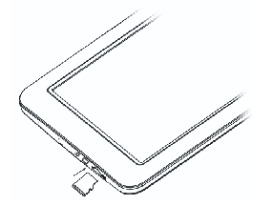
Внешний вид. Клавиши управления
6
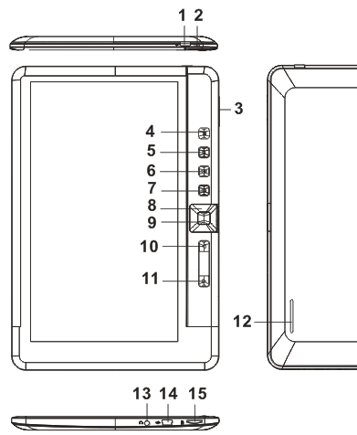
1. Клавиша Power: нажмите и удерживайте 3 секунды для включения / выключения книги, нажмите и удерживайте 6 секунд для перезагрузки устройства.
2. Индикатор зарядки – во время зарядки индикатор горит красным цветом; когда книга зарядится, индикатор горит синим цветом.
3. Клавиши регулировки громкости
4. Клавиша Menu – нажмите для отображения меню настроек
5. Клавиша Zoom – нажмите для изменения размера шрифта
6. Клавиша Play/Pause – для управления музыкальным плеером
7. Клавиша Return – для возврата на шаг назад, на уровень вверх в меню.
8. Навигационные клавиши
9. Клавиша OK
10. Предыдущая страница
11. Следующая страница
12. Динамик
13. Разъем для наушников
14. Разъем USB –для обмена данными с компьютером, также для зарядки аккумулятора
15. слот для TF (MICRO SD) карты
Первое включение
7

Включение / Выключение / Перезагрузка
Для включения/выключения аппарата нажмите и
удерживайте кнопку POWER в течение 3
секунд.
Если Вам необходимо перезагрузить устройство,
удерживайте кнопку POWER в течение 6 секунд.

Зарядка аккумулятора
В этом продукте используется литиево-ионный аккумулятор. Используемый источник питания должен соответствовать национальным стандартам, и производитель не несет ответственности ни за какие проблемы, вызванные применением нестандартного источника питания.
Устройство поддерживает мониторинг напряжения питания по уровням.
Когда аккумулятор заряжен полностью, его значок показывается заполненным, и это заполнение уменьшается по мере расхода заряда батареи.
Когда напряжение питания падает практически до нуля, значок батареи становится пустым. После чего устройство отключается. Своевременно заряжайте устройство.
Чтобы продлить срок службы аккумуляторов, в начале использования устройства необходимо, как минимум, два раза заряжать аккумулятор только после его полного разряда

Первое включение
8
Подключение к компьютеру
- Для подключения устройства к ПК используйте USB-кабель.
- Включите питание устройства.
- Подключите кабель к Micro USB порту устройства и соедините с USB портом компьютера.
- На дисплее должен появиться значок подключения/зарядки.
Отключение от компьютера
- Выберите на панели задач вашего компьютера значок подключенных устройств, щелкните его правой кнопкой мыши и выберите “Безопасное отключение устройства”.
- Выберите тип останавливаемого устройства и нажмите кнопку “Остановить”.
- Выберите останавливаемый драйвер и нажмите кнопку “OK”.
- Для завершения операции нажмите кнопку “Закрыть”.

Главное меню
9

Главное меню
При включении книги на экране отображается главное меню. Меню выглядит следующим образом:

- 1. Продолжить чтение
- –нажмите ОК чтобы перейти к чтению книги, прерванному в последний раз.

2. Библиотека
-Отображает список книг, записанных в память устройства и на внешний носитель.

3. Индикатор заряда батареи

4. Номер страницы
- Показывает номер страницы, на котором было прекращено чтение данной книги.

5. Текущая Дата и время

6. Местоположение файла
Показывает где записан файл SD – SD карта, INT – внутренняя память

- Library

- Battery Indicator

- Page Number

- Time & Date

Переключение между разделами осуществляется клавишами «Предыдущая страница / Следующая страница».

Главное меню
10

Меню дополнительных функций
Нажмите на клавишу MENU для запуска дополнительного меню.

Переключение между
разделами осуществляется
клавишами «Предыдущая
страница / Следующая страница».

Для выхода из дополнительнго меню
выберите

Либо нажмите клаишу Return
на устройстве.

Сортировать по (названию, автору, категории, дате формату.
Перейти на страницу (в списке файлов книг)
Открыть закладку
Отрегулировать яркость экрана
Открыть проигрыватель видео
Открыть музыкальный плеер
Открыть программу просмотра изображений
Открыть проводник
Настройки
Открыть список избранных книг

Чтение книг
11
7
Открытие книги
- Для открытия книги выберите нужный Вам файл на экране и нажмите ОК.
- Широкий диапазон форматов (EPUB, PDF, TXT, FB2, PDB) позволяет охватить почти все категории текстовых файлов. Во время чтения PDF формата страница файла может быть гораздо больше экрана книги, поэтому пользуйтесь джойстиком для перемещения по странице или измените шрифт.

Книжная страница выглядит следующим образом.

Текущая страница / Всего страниц

Заряд батареи
Размер шрифта книги

Перелистывание страниц
- Перелистывание страниц производится клавишами «предыдущая страница / следующая страница, а также навигационными клавишами.

Чтение книг
12

Изменение размера шрифта

Нажмите ОК и выберите необходимый Вам размер экрана из 5 возможных.
Нажмите ОК, необходимо подождать некоторое время для изменения параметров.

Меню опций чтения книг
В режиме чтения, нажмите Menu – откроется меню опций.
В данном меню Вы сможете:
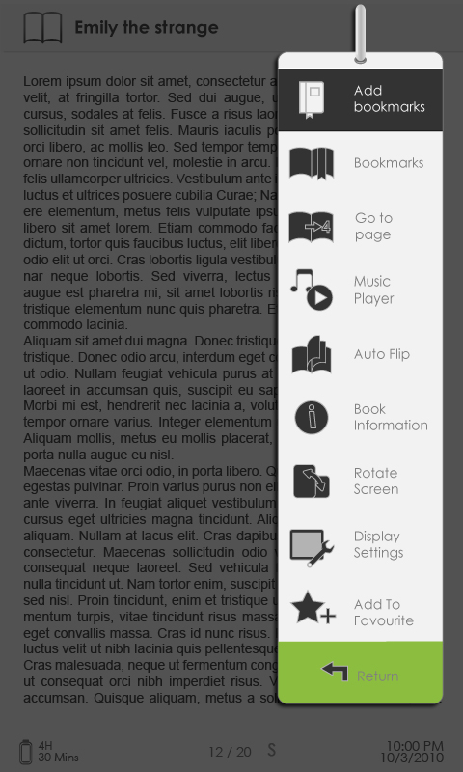
- Добавить / удалить закладку
- Открыть закладку
- Перейти на заданную страницу
- Открыть музыкальный плеер
- Включить функцию авточтения
- Просмотреть информацию о книге
- Повернуть текст
- Настроить дисплей
- Добавить книгу в Избранное
- Установить нужную кодировку
текста

Чтение книг
13

Добавление закладки
В режиме чтения, остановитесь на необходимой Вам странице и нажмите Menu – добавить закладу - OK.

Удалить закладку
- Перейдите на закладку, нажмите Menu – удалить закладку - OK
- Либо: нажмите Menu – Закладки, выберите необходимую закладку, нажмите Menu – Удалить.

Переход на страницу
Для перехода на необходимую Вам страницу нажмите Menu - перейти на страницу.
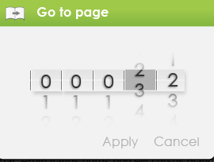

В открывшемся окне навигационными клавишами наберите номер страницы и нажмите ОК.

Авточтение
Ваша книга поддерживает функцию автоматического чтения, автоматически переворачивая страницы через определенные промежутки времени. Для запуска нажмите Menu – Перелистывание страницы и выберите период из возможных вариантов: 10 сек, 20 сек, 30 сек, 40 сек, 50сек, 1 минута.

Информация о книге
При вызове опции открывается информация о книге: название, автор, издательство, тип файла, дата создания, размер.

Чтение книг
14

Вращение
Данная опция позволяет читать книги, держа устройство в горизонтальном положении.
- Для вызова опции нажмите Menu - Вращение

Настройки экрана
Reading Books
- Данная опция необходима для изменения яркости, контрастности и других настроек экрана.
- Изменения цвета текста и цвета фона доступно только для txt и epub документов.

Добавить в избранное.
Вы можете добавить книгу в Избранное. Для этого в режиме чтения нажмите MENU - Добавить в Избранное.
Для просмотра избранных книг в главном меню нажмите MENU - Избранные книги.

Для удаления книги из списка избранных:
- Зайдите в список избранных книг, выделите нужную Вам книгу, нажмите Menu – удалить.
- В Режиме чтения избранной книги нажмите <Menu> - удалить из Избранного.

Чтение книг
15

Проигрывание музыки
Во время чтения книги, нажмите клавишу Play/Pause дял открытия музыкального плеера.
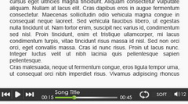

Функции музыкального плеера:
Нажмите OK для проигрывания / паузы.
Коротко нажмите клавишу Вправо/Влево для проигрывания следующего/предыдущего трека.
Нажмите и удерживайте клавишу Вправо/Влево для перемотки внутри текущего трека.
Регулировка громкости осуществляется клавишами VOLUME.
Для закрытия музыкального плеера нажмите RETURN.

Музыка
- Для запуска музыкального плеера из главном меню, нажмите кнопку Menu, выберите Музыка.

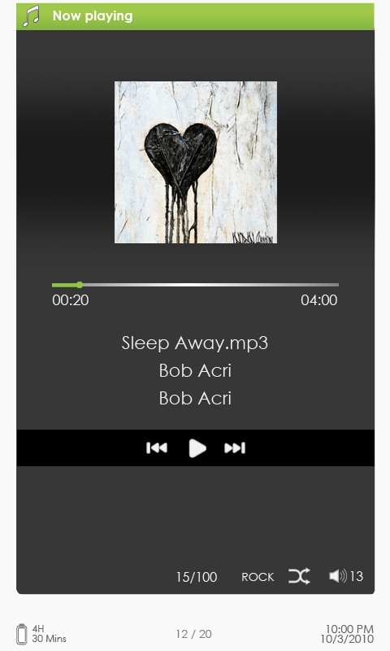

Музыка
a
16
Функции музыкального плеера:
Нажмите OK для проигрывания / паузы.
Коротко нажмите клавишу Вправо/Влево для проигрывания следующего/предыдущего трека.
Нажмите и удерживайте клавишу Вправо/Влево для перемотки внутри текущего трека.
Регулировка громкости осуществляется клавишами VOLUME
Для вызова дополнительных настроек нажмите кнопку Menu
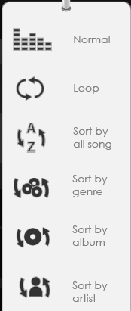
Эквалайзер: нажмите «Эквалайзер», далее клавишами ВПРАВО/ВЛЕВО выберите одну из нескольких предустановок эквалайзера

Режим проигрывания – возможны режимы «проиграть один файл», «проиграть все файлы», «один файл по кругу», «все файлы в папке по кругу»

Посмотреть все музыкальные файлы

Сортировать музыку по жанрам

Сортировать музыку по альбомам

Сортировать музыку по артистам

Видео
Для запуска видео плеера из главном меню, нажмите кнопку Menu, выберите Видео.
В списке видеофайлов выберите нужный и нажмите OK для проигрывания.
В режиме проигрывания видео файлов необходимо повернуть книгу в горизонтальное положение.
Если видео файл уже проигрывался ранее, устройство предложит на выбор открыть его сначала либо с момента, когда видеофайл был закрыт.

ВИДЕО
a
17
Функции видео плеера:
Полноэкранный режим | Кнопка Zoom
Регулировка громкости | Кнопка Volume
Проигрывать предыдущий файл / перемотка назад | Кнопка «Вверх» (коротко нажать / нажать и удерживать)
Проигрывать следующий файл / перемотка вперед | Кнопка «Вниз» (коротко нажать / нажать и удерживать)
Проигрывание / Пауза | Кнопка OK

Для вызова дополнительных настроек нажмите кнопку Menu
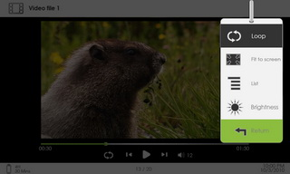
Нажмите клавиши Вверх/Вниз для выбора режима проигрывания «все по кругу» либо «один файл по кругу»

Нажмите OK для выбора полноэкранного режима видео

Проигрывание субтитров
Устройтсво поддерживает файлы субтитров форматов sub, ssa, srt, lrc.
Для отображения субтитров просто положите файл в ту же папку, что и фильм. Имя файла субтитров должно совпадать с именем видеофайла.

ФОТО
Внимание: Все изображения желательно поместить в отдельную папку для удобства навигации
Для запуска программы просмотра изображений из главном меню, нажмите кнопку Menu, выберите ФОТО.

Фото
a
18

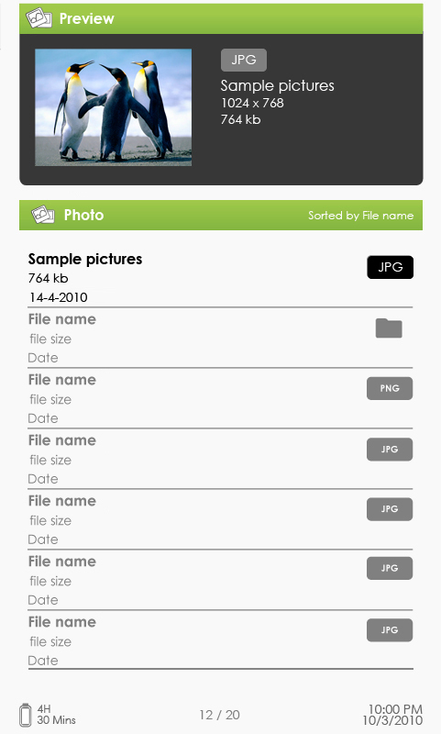
В верхней части экрана показано превью изображения

Внизу экрана показан список файлов изображений

Используйте навигационные клавиши для поиска файлов и папок.
Нажмите OK на выбранном изображении для отображения картинки на полном экране
В полноэкранном режиме, используйте клавиши ВЛЕВО / ВПРАВО для просмотра предыдущего / следующего файла.

Приблизить / удалить изображение
Для приближения изображения нажмите клавишу Zoom
Для возврата к оригинальному размеру нажмите Return

Слайдшоу
Для запуска слайдшоу во время просмотра изображений, нажмите Menu → Слайдшоу.
Для остановки сладшоу нажмите Menu.
В меню опций найдите Период слайдшоу для изменения скорости перелистывания изображений во время слайдшоу.

Ярлыки
В полноэкранном режиме, нажмите Menu → Ярлыки для отображения файлов в режиме превью.
Для выхода из режима нажмите Menu.

Вращение
Выберите для поворота изображения

Проводник

19

Для запуска проводника из главном меню, нажмите кнопку Menu, выберите Проводник.
- Выберите внутреннюю память либо SD карту как источник и нажмите OK для просмотра.
- Нажмите Return для выхода из директории на уровень выше.

Удаление файлов
В Проводнике, нажмите Menu и выберите Удалить

Внимание: удаление файлов/папок большого размера занимает больше времени, чем обычно.

НАСТРОЙКИ
Для запуска настроек из главном меню, нажмите кнопку Menu, выберите Настройки
Время и дата
Для установки времени и даты выберите Время и дата,
Клавишами ВЛЕВО/ВПРАВО выберите разряд, ВЕЕРХ/ВНИЗ установите данные.

Режим ожидания
Выберите время, через которое книга будет переходить автоматически в режим ожидания, если над ней не совершается никаких действий.

Форматировать память
Выберите данную опцию для форматирования внутренней памяти либо SD карты.
Внимание: Форматирование памяти уничтожает все данные на носителе!
О продукте
Показывает информацию о продукте
Статус аккумулятора
Показывает текущий заряд аккумулятора
Настройки

20
Возобновить настройки по умолчанию.
Производится сброс к заводским настройкам.
Язык
Выберите для установки языка системы.
Автовращение экрана
Выберите для того, чтобы включить функцию автоматического поворота экрана при повороте устройства.
Руководство пользователя
В данном разделе находится данная инструкция

